/* Напишите SQL запрос который возвращает имена игроков и их позицию на площадке , рост которых лежит в диапазоне от 188 до 200 см и зарплата которых лежит в диапазоне от 100000 до 150000. Пожалуйста используйте конструкцию BETWEEN. Результат отсортируйте по имени в  
убывающем порядке*/

select name, position, height, salary FROM player where (height between 188 and 200) and

(salary between 100000 and 150000) order by name DESC;

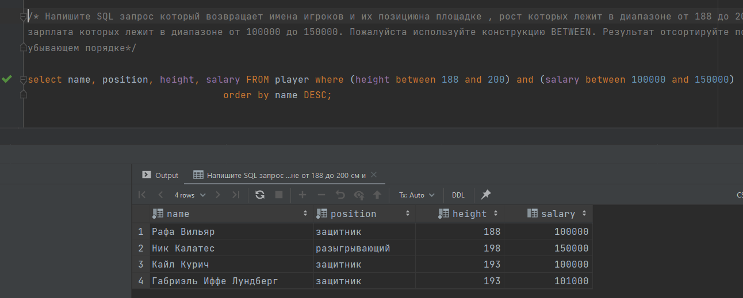

/* Напишите SQL запрос который возвращает данные по игровым командам в следующем виде (один столбец со всеми данными внутри) с сортировкой по полю “полная информация”*/

SELECT *concat*('город: ',city, '; команда: ', name, '; тренер: ', coach_name) AS "Полная информация" FROM team;

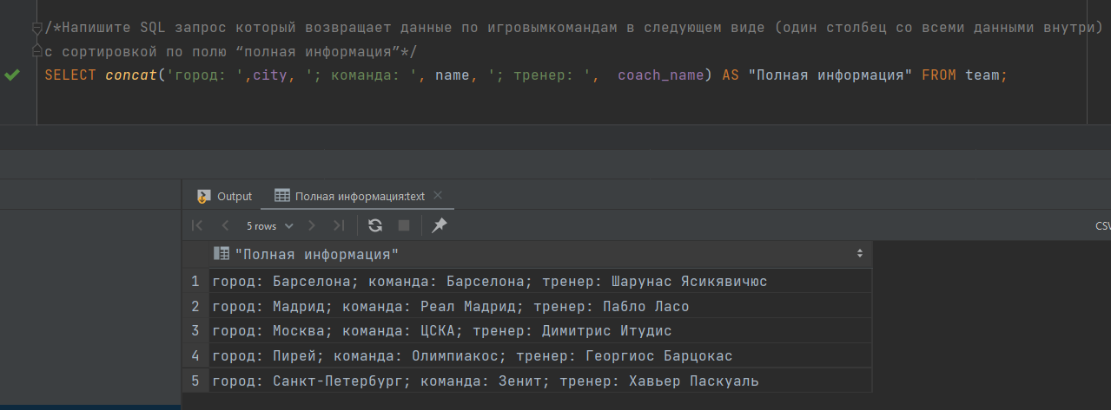

/* Напишите SQL запрос, который возвращает список стадионов и их вместимости если идентификатор стадиона должен быть выбран из списка 10, 30, 50. Пожалуйста примените конструкцию IN. Результат запроса отсортируйте по вместимости стадиона И затем по его наименованию.*/

SELECT name, size FROM arena WHERE (id in (10,30,50)) ORDER BY(size, name);

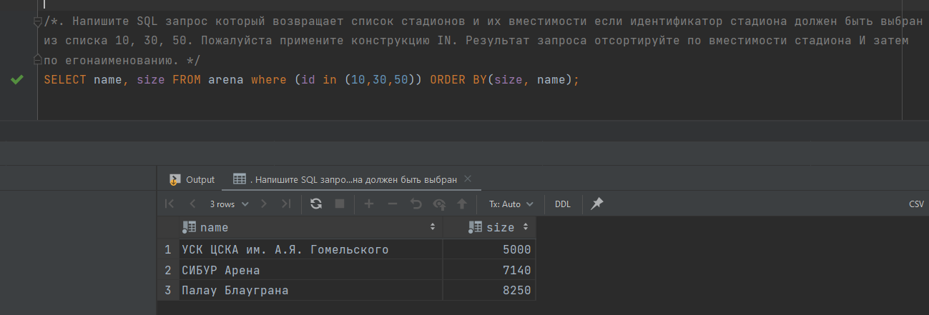

/* Напишите SQL запрос, который возвращает список стадионов и их вместимости если идентификатор стадиона должен быть выбран НЕ из списка 10, 30, 50. Пожалуйста примените конструкцию IN. Результат запроса отсортируйте по вместимости стадиона И затем по его наименованию.*/

SELECT name, size FROM arena WHERE (id not in (10,30,50)) ORDER BY(size, name);

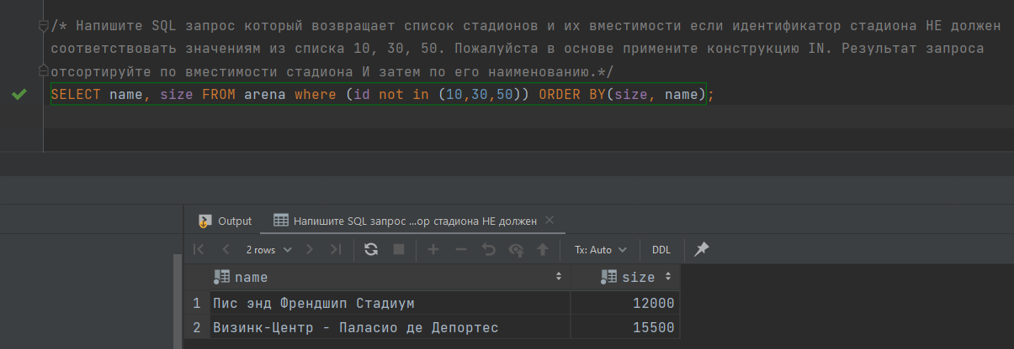

// для примера – когда вместимость совпадает

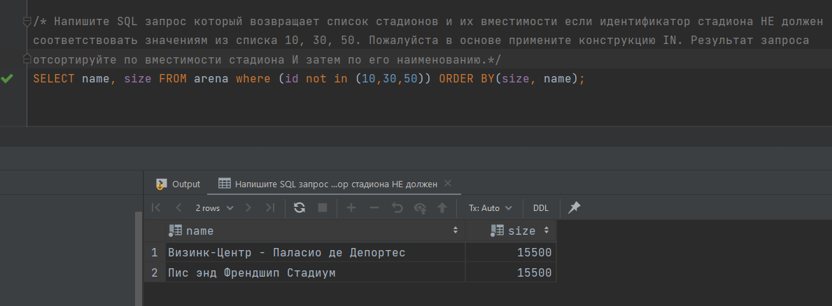

/* Напишите SQL запрос который возвращает имена игроков и их позицию на площадке, **вес** которых лежит в диапазоне от 188 до 220 см и позиция игроков должны быть “центровой” или “защитник”. Пожалуйста используйте конструкцию BETWEEN и IN. Результат отсортируйте по позиции и по имени в убывающем порядке для двух полей. Обратите внимание на пример данных ниже, укажите такие же имена столбцов в результате вашего запроса. */

Думаю, речь идет о росте

SELECT name AS "имя игрока", position AS "позиция на площадке"FROM player  
 WHERE (position in ('центровой', 'защитник') AND height between 188 and 220);

